RHEL FINISH PROJECT

1-timedatectl set-timezone GMT

Rm -fv /etc/localtime; ln -s /usr/share/zoneinfo/GMT /etc/localtime

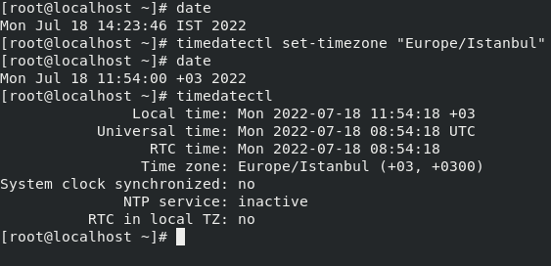

2-yum -y install openssh-server

Systemctl start sshd

Ssh-keygen

cat /.ssh/id_rsa.pub >>authorized_keys

chmod 600 authorized_keys

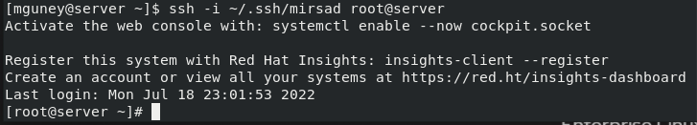

3- root@localhost:useradd mirsadanil (user kullanıcı adı yerine mirsadanil olarak oluşturdum karışmaması için) ssh-keygen

Cat id_rsa.pub >> authorized_keys

Chmod 600 authorized_keys

4-chage -W 2 mirsadanil, chage -I 1 mirsadanil , chage -M 7 mirsadanil

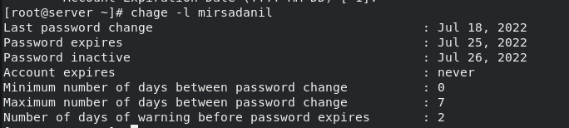

5-cat /root/id_rsa.pub >> ~mirsadanil/.ssh/authorized_keys

Sudo nano /etc/sshd/sshd_config

PermirRootLogin prohibit-password

Sudo systemctl restart sshd

metin içeren bir resim

Açıklama otomatik olarak oluşturuldu

6-Root kullanıcısından nano etc/sudoers diyerek ilk ss deki değişiklikleri yaptım.

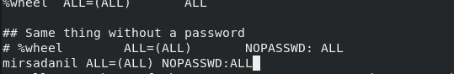Sağ taraftaki ss den anlaşılacağı üzere sudo kullanarak şifre istemeden paket indirebildik

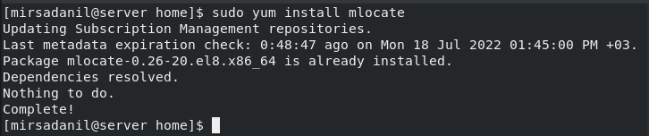

7-touch /etc/ssh/warning

Sudo nano /etc/ssh/warning içersine “Bu bir uyarı mesajıdır”

Cp -i /etc/ssh/sshd_config /etc

Sudo systemctl restart sshd

8-

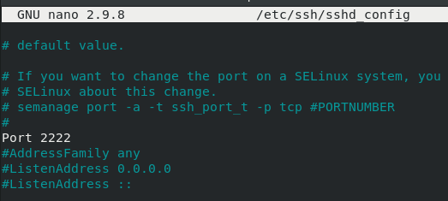adım1: nano /etc/ssh/sshd_config >> edit portnumber

adım2:Selinux da 2222 nolu porta izin

semanage port -a -t ssh_port_t -p tcp 2222

adım3: firewall de 2222 nolu porta izin

firewall-cmd –add-port=2222/tcp –permanent

firewall-cmd –reload

adım4 :systemcrl reload sshd

metin içeren bir resim

Açıklama otomatik olarak oluşturuldu

9-sudo groupadd devel

10-sudo usermod -aG devel mirsadanil

11- id mirsadanil > ~mirsadanil/userids

12- create a file named .ssh/config

Host Localhost

Port 2222

Compression yes

13-find usr/share/man/ -type f >> /home/mirsadanil/manpages.txt ==7751 output lines

14- cat /etc/passwd | grep nologin >> deneme.txt

15-watch -n 300 ps -u root >> /root/resources.log

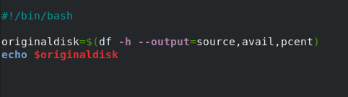16 -

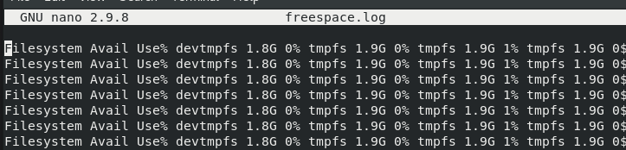nano write-disk.sh

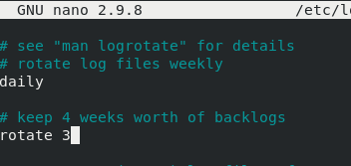

17- nano /etc/logrorate.conf

daily and rotate 3 comment

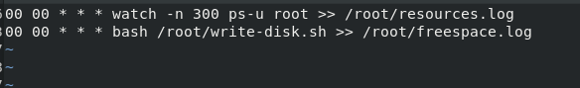18-

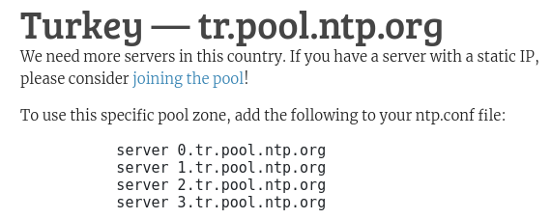

19-nano /etc/chrony.conf

comment

#pool 2.rhel.pool.ntp.org

>>we added the ones on the right

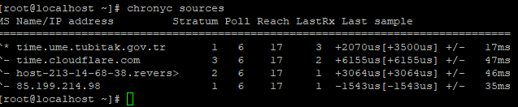chronyc sources



20- nano /etc/chrony.conf

>

firewall-cmd –permanent –add-sercvice=ntp

firewall-cmd –reload

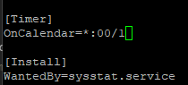21- 1.yum install sysstat 2.nano /usr/lib/systemd/sysstat-collect.timer

3-systemctl daemon-reload

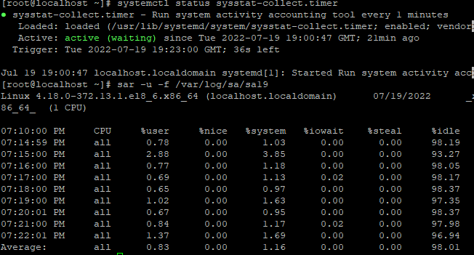

22- nano /etc/login.defs >> edit PASS_MIN_LEN 12

23-adduser privacy

Her oluştuduğumuz dosyayı sadece kendimiz görüntüleyebiliyoruz umask ayarı sayesinde

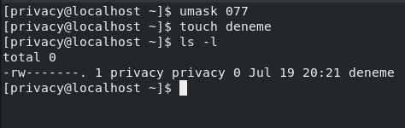

24- mkdir /shared , chown root:devel /shared

Chmod 777 /shared

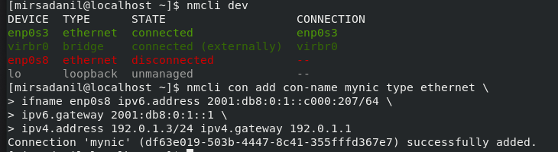25-

26- nslookup [www.google.com](http://www.google.com) =IPV4=172.217.17.132

nslookup [www.redhat.com](http://www.redhat.com) =IPV4=96.16.134.141

sudo nano /etc/hosts >>>>>

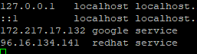

27- rpm -Va >> /root/altered.txt

28- Install http

yum –y install httpd

firewall-cmd  --add-service=http --permanent

firewall-cmd  --add-service=http

systemctl start httpd

systemctl enable httpd

mkdir /mirror /var/www/html/mirror

mount /dev/cdrom /mnt

rsync –avr –progress /mnt/ /mirror/

mount –o bind /mirror /var/www/html/mirror

chcon  -R -t httpd_sys_content_t /var/www/html/mirror/

find /mirror -name kernel* -exec rm '{}' \;

yum –y install createrepo

cd /mirror

createrepo .

Nano /etc/yum.repos.d/mymirror.repo

[mymirror]

29-mirsadanil@localhost: crontab -e

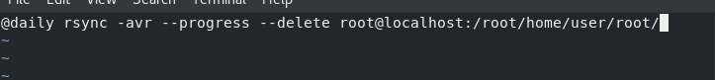

30- yum–y install openscap  scap-security-guide openscap-utils

oscap xccdf eval --report pci-dss-report.html --profile pci-dss /usr/share/xml/scap/ssg/content/ssg-rhel8-ds.xml

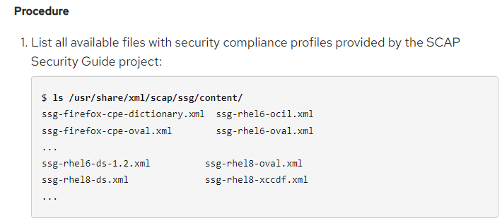

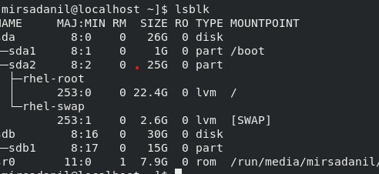31-fdisk /dev/sdb sonrasındaki işlemlerin karşılığı yanda

Compression ce dublication derken vdo yapmamızı istiyor.

Sudo dnf install kmod-kdo vdo

Sudo vdo create –name=vdo1 –device=/dev/sdb –force



Sudo pvcreate /dev/mapper/vdo1

Sudo vgcreate vdo1 /dev/mapper/vdo1

Sudo lvcreate -n vdo2 vdo1 -L 15g

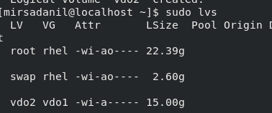Sudo lvs

Sudo mkfs.xfs /dev/vdo2/vdo1

Sudo mkfs.xfs /dev/vdo1/vdo2

Sudo mkdir /home/mirsadanil/deneme

Sudo mount -o discard /dev/vdo1/vdo2 /home/mirsadanil/deneme

Sudo vdo stats –hu yaptığımızda aşağıdaki sonucu elde ediyoruz %98e kadar tasarruf edebildik.

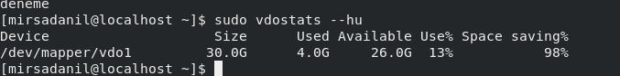

Sudo rsync -avr -progress /mirror/ /home/mirsadanil/deneme/mirror/

Sudo rm -Rfv /mirror

Sudo umount /home/mirsadanil/deneme

Sudo mount /dev/vdo1/vdo2 /mirror

32- sudo vdo growLogical –name=vdo1 –vdoLogicalSize=1500G

33-rsync –avr –progress /mirror/mirror/ /mirror/mytailormirror/

find /mirror/mytailormirror/ -name "k*" -type f –exec rm '{}' \;

cd /mirror/mytailormirror/

createrepo .

34-fdisk /dev/sdb dedikten sonra sırasıyla <n>,<p>,<enter>,<enter>,w,q

Sudo pvcreate /dev/sdb2

Sudo vgentend $MYROOTVG /dev/sdb2

Sudo lvresize -L +15G /dev/rhel/root

35- grubby --args="systemd.unit=emergency.target" --update-kernel=/boot/vmlinuz-

$(uname –r)

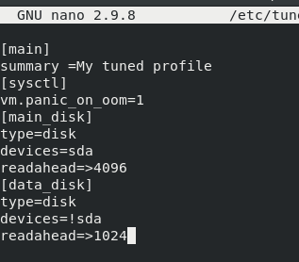

36- sudo yum install tuned

Sudo mkdir -p /etc/tuned/my_profile

Sudo nano /etc/tuned/my_profile_tuned.conf

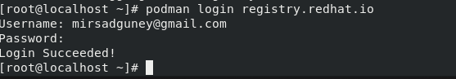37- su –

Rpm -e httpd

Sudo yum install podman

Podman login registry.redhat.io

Podman pull registry.redhat.io/rhel8/httpd-24

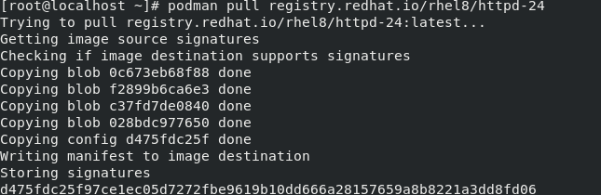 Podman run -d –name httpd -p 80:8080 -v /var/www:/var/www:Z registry.redhat.io/rhel8/httpd-24